

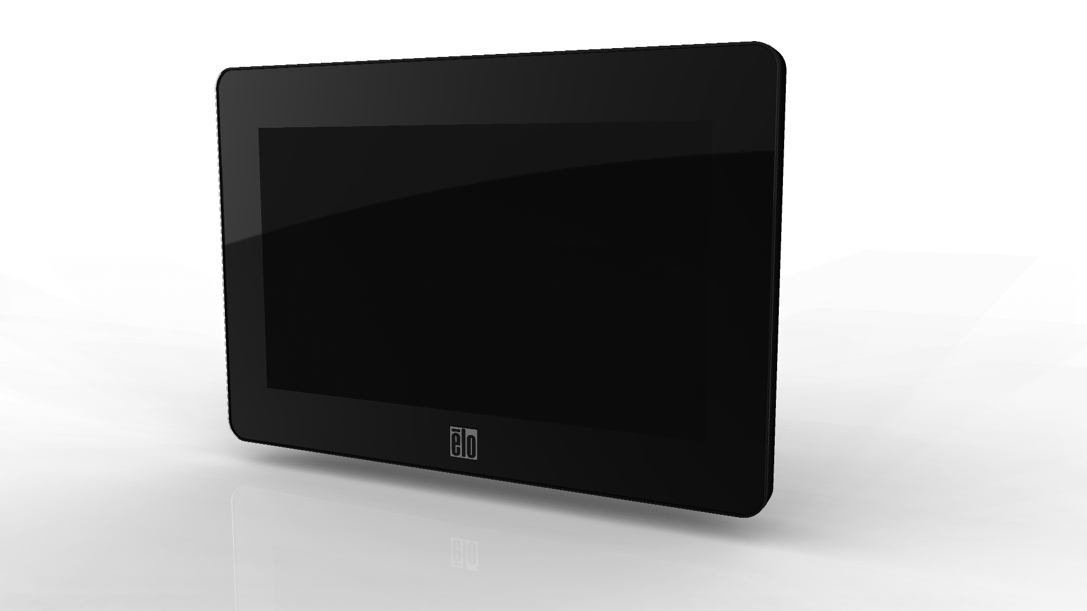

Bedienungsanleitung

Touchmonitor 0700L
Copyright © 2015 ELO Touch Solutions. Alle Rechte vorbehalten.
Diese Veröffentlichung oder ein Teil derselben darf ohne vorherige schriftliche Genehmigung durch ELO Touch Solutions weder reproduziert, übertragen, umgeschrieben, auf einem Abrufsystem gespeichert oder in eine andere Sprache oder Computersprache übersetzt werden, in welcher Form und mit welchen Methoden auch immer. Dies gilt insbesondere für elektronische, magnetische, optische, chemische, manuelle oder anderweitige Methoden.

Haftungsausschluss
Die in diesem Dokument enthaltenen Informationen können ohne Vorankündigung jederzeit geändert werden. ELO Touch Solutions und seine Partner in der Geschäftseinheit ELO Touch Solutions der Unternehmensgruppe. (nachfolgend „genannt) gewähren keine Zusicherungen und Gewährleistungen für den Inhalt und lehnen ausdrücklich jegliche stillschweigende Gewährleistung einer marktgängigen Qualität und Eignung für einen bestimmten Zweck ab. ELO Touch Solutions behält sich das Recht vor, diese Veröffentlichung zu überarbeiten und gelegentlich Änderungen an dem Inhalt vorzunehmen, ohne dass daraus für ELO Touch Solutions eine Informationspflicht erwächst.

Verwendete Markenzeichen
ELO Touch Solutions, das Logo von und das ELO Touch Solutions sind Marken der Unternehmensgruppe ELO Touch Solutions. Windows ist eine Marke der Microsoft Unternehmensgruppe. DisplayLink ist eine eingetragene Marke von DisplayLink (UK) Limited. Andere hier verwendete Produktbezeichnungen sind die Marken oder eingetragenen Marken der jeweiligen Unternehmen. ELO Touch Solutions beansprucht, abgesehen von den eigenen Marken, keinerlei Rechte an Marken.

Inhaltsverzeichnis

Kapitel 1 - Einführung 4

Kapitel 2 - Installation 5

Kapitel 3 - Aufbau 8

Kapitel 4 - Betrieb 9

Kapitel 5 - Technischer Support 10

Kapitel 6 - Sicherheit und Wartung 11

Kapitel 7 - Gesetzliche Vorschriften 12

Kapitel 8 - Garantieinformationen 15

Kapitel 1 - Einführung

Produktbeschreibung
Ihr neuer Touchmonitor verbindet die zuverlässige Leistung der Touch-Produkte von ELO Touch Solutions mit den neuesten Entwicklungen in Touch-Technologie und Displaydesign. Diese Funktionskombination sorgt für einen natürlichen Informationsfluss zwischen Anwender und Touchmonitor.

Für eine unübertroffene Display-Leistung ist dieser Touchmonitor mit einer Aktiv-Matrix-TFT-LCD-Platte mit einer Farbtiefe von 24 Bit ausgestattet. Die LED-Hintergrundbeleuchtung reduziert den Stromverbrauch erheblich und verwendet im Gegensatz zur CCFL-Hintergrundbeleuchtung kein Quecksilber. Andere Eigenschaften, die die Leistung dieses LCD-Monitors steigern, sind Strom/Video/Touch über ein USB-Kabel, ein optionaler Magnetstreifenleser und eine optionale Webcam.

Aufgrund des erforderlichen Spezial-USB-Treibers kann der Touchmonitor nicht als primäre Anzeige während des Hochfahrens verwendet werden. Es muss ein zusätzliches Display verwendet werden, um den USB-Treiber zu installieren.

Vorsichtsmaßregeln
Bitte befolgen Sie alle Warnhinweise, Verhaltensregeln und Wartungsvorschriften dieser Bedienungsanleitung, um die Lebensdauer Ihres Gerätes zu maximieren und Sicherheitsrisiken für den Anwender zu verhindern. Mehr Informationen hierzu finden Sie im Abschnitt „Sicherheit und Wartung“.

Diese Bedienungsanleitung enthält wichtige Informationen zur richtigen Aufstellung und Wartung Ihres Touchmonitors. Bevor Sie Ihren neuen Touchmonitor aufstellen und einschalten, sollten Sie diese Bedienungsanleitung – insbesondere die Kapitel zu Installation, Aufbau und Betrieb – gründlich durchlesen.

Kapitel 2 - Installation

Auspacken des Touchmonitors
Öffnen Sie den Verpackungskarton und überprüfen Sie, ob die folgenden Teile vorhanden sind:
- Touchmonitor mit Schutzfolie über dem Bildschirm
- ELO TouchTools-CD & Bedienungsanleitung-CD
- Kurzanleitung
- USB Y-Kabel („Datenkabel“: Betriebs- und USB-Signal, „Aux-Netzkabel“: zusätzliche Stromversorgung)
- 4 M4 x 8 mm Schrauben

Mindestanforderungen an die Computer-Hardware
- 2,0 GHz Dual Core CPU
- 512 MB RAM. Mehr, wenn andere Anwendungen zur gleichen Zeit laufen sollen.
- 2 USB 2.0 Anschlüsse
- 30 MB freier Festplattenspeicher
- CD-ROM-Laufwerk oder Netzwerkzugriff für Software-Downloads

Kabelanschlussplatte und Schnittstellen

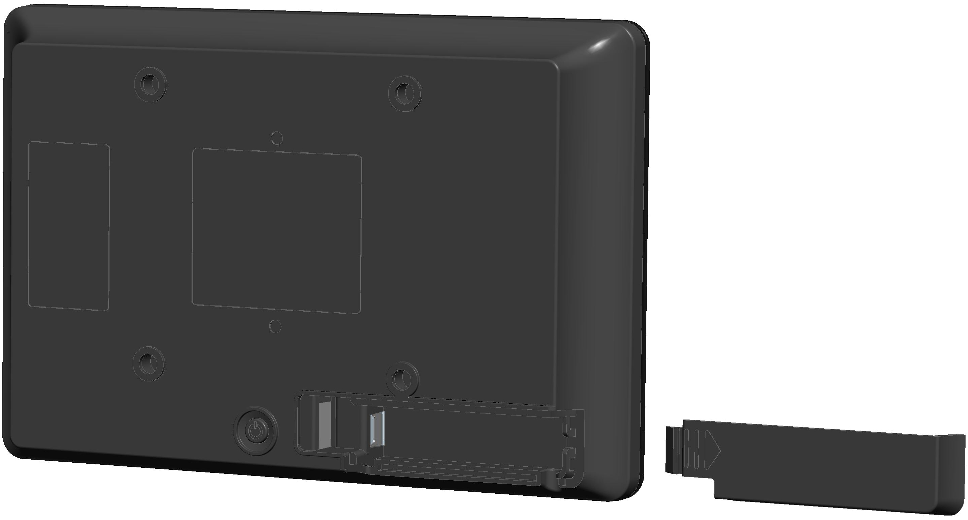
Mini-USB
.

Touchmonitor-Anschlüsse
1. Schließen Sie den Mini-B-Stecker des mitgelieferten USB Y-Kabels an den Mini-USB-Anschluss am Monitor an und verbinden Sie den „Datenkabel“-Stecker des mitgelieferten USB Y-Kabels mit einem der USB-Anschlüsse Ihres Computers.

ANMERKUNG: Manche Computer liefern dem Monitor nicht genügend Strom über einen USB-Anschluss. Verbinden Sie in diesem Fall den „Aux-Netzkabel“-USB-Stecker am Y-Ende des Kabels mit einem weiteren USB-Anschluss an Ihrem Computer.

2. Der Touchmonitor wird im eingeschalteten Zustand geliefert: Ihr Monitor sollte Video anzeigen, sobald der DisplayLink™-Treiber auf Ihrem Computer installiert ist.

Installation des DisplayLink-Softwaretreibers
Die DisplayLink-Technologie ermöglicht Video über USB. Durch Sie kann Ihr Monitor ein USB-Kabel für Strom, Video und Touch nutzen.

ANMERKUNG: Dieser Monitor kann während des Hochfahrens nicht als primäre Anzeige genutzt werden. Es muss ein zusätzliches Display verwendet werden, um den DisplayLink-Treiber zu installieren.

Die Treiber für die Betriebssysteme Windows 7, XP 32-bit (SP2, SP3), Vista 32-bit (SP1) und Vista 64-bit (SP1) werden auf einer CD mit Ihrem Touchmonitor mitgeliefert.

Im Ordner „USB Monitor“ auf der ELO TouchTools-CD finden Sie ein detailliertes Treiberhandbuch.

Installation des Software-Treibers für die Touch-Technologie

Damit Ihr Touchmonitor mit Ihrem Computer kommunizieren kann, muss zuerst ein Software-Treiber installiert werden.

Auf der mitgelieferten CD finden Sie die Treiber für Windows 7, XP, Vista, WePOS und Server 2003 und 2008 (32 Bit).

Auf www.elotouch.com finden Sie:
- die aktuellsten Versionen der Touch-Treiber
- zusätzliche Informationen zu den Touch-Treibern
- detaillierte Installationsanleitungen für die Touch-Treiber
- Touch-Treiber für andere Betriebssysteme

Kapitel 3 - Aufbau

Rückseitige VESA-Befestigung
Auf der Rückseite des Monitors befindet sich die 75 x 75 mm große Montageplatte für M4-Schrauben. Die FDMI-konforme VESA-Befestigungsplatte ist mit folgendem Code gekennzeichnet: VESA MIS-B, 75, C

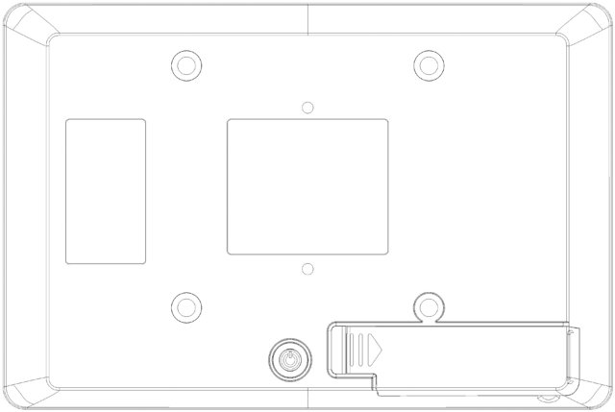
75mm
75mm

Kapitel 4 - Betrieb

Stromversorgung
Drücken Sie den Ein-/Ausschalter an der Rückseite des Touchmonitors einmal, um das Gerät ein- bzw. auszuschalten.

Im STANDBY-Modus und im ausgeschalteten Zustand verbraucht das System wenig Energie. Detaillierte Angaben zum Stromverbrauch finden Sie in den technischen Daten auf der Website http://www.elotouch.com.

Durch Berühren des Bildschirms aktivieren Sie den in den STANDBY-Modus versetzten Host-PC wieder (ebenfalls durch Bewegen der Maus oder Drücken einer Taste der Tastatur).

Video
Die Anzeigeoptionen können ausgewählt werden, indem Sie auf das monitorförmige Symbol in der Taskleiste klicken.

Im standardmäßig eingestellten Modus „Extend“ [Erweitern] dient der Touchmonitor 0700L als Erweiterung eines primären Desktopmonitors. Die Auflösungen des Touchmonitors 0700L und der primären Anzeige werden beibehalten.

Im Modus „Mirror“ [Spiegel] wird die gleiche Videoauflösung, Farbtiefe und Wiederholungsrate an beide Anzeigen geleitet. Die weitergeleitete Videoauflösung hängt von der nativen Auflösung der primären Anzeige ab. Bei primären Anzeigen mit einer nativen Auflösung von über 800 x 480 (die meisten Fälle) wählt das primäre Grafikgerät aus den unterstützten Auflösungen automatisch die höchste Auflösung, die gewährleistet, dass der gesamte Desktop in den Touchmonitor 0700L passt. Bei primären Anzeigen mit einer nativen Auflösung von weniger als 800 x 480 wird der Desktop auf dem Touchmonitor 0700L mit schwarzen Streifen angezeigt, um das Seitenverhältnis beizubehalten.

Im Ordner „USB Monitor“ auf der ELO TouchTools-CD finden Sie detaillierte Informationen zu Anzeigeoptionen.

Kapitel 5 - Technischer Support

Wenn Sie Probleme mit Ihrem Touchmonitor haben, schauen Sie in der folgenden Tabelle nach.
Sollte sich das Problem durch die vorgeschlagenen Aktionen nicht beheben lassen, wenden Sie sich an Ihren Fachhändler oder den Kundendienst von ELO Touch Solutions.

Lösungen für typische Probleme

Problem | Vorschläge zur Problembehebung
Der Monitor reagiert nicht, nachdem Sie das System eingeschaltet haben. | Prüfen Sie nach, ob das USB-Kabel korrekt mit dem Monitor und dem Computer verbunden ist.  Lösen Sie das USB-Kabel und verbinden Sie es erneut.
Der Monitor ist schwarz. | Der Monitor oder das Computermodul befindet sich möglicherweise im STANDBY-Modus. Drücken Sie eine beliebige Taste, bewegen Sie die Maus oder berühren Sie den Touchscreen, um festzustellen, ob der Bildschirm wieder erscheint.  Starten Sie den PC neu, wenn keiner der oben vorgeschlagenen Schritte hilft.
Touchfunktion funktioniert nicht. | Überprüfen Sie, ob die neuesten ELO Treiber auf dem PC installiert sind. Führen Sie die zu den neuesten ELO Treibern gehörenden Kalibrierungsschritte durch.

Technischer Support

Die technischen Daten dieses Gerätes finden Sie unter www.elotouch.com/products.
Die Online-Selbsthilfe finden Sie unter www.elotouch.com/go/websupport.
Den technischen Support erreichen Sie unter www.elotouch.com/go/contactsupport.
Telefonnummern für weltweiten technischen Support finden Sie auf der letzten Seite dieser Bedienungsanleitung.

Kapitel 6 – Sicherheit und Wartung

Sicherheit
Um einen elektrischen Schlag zu vermeiden, befolgen Sie alle Sicherheitshinweise und nehmen Sie den Touchmonitor nicht auseinander. Das Gerät besitzt keine Komponenten, die vom Anwender gewartet werden können.

Die Öffnungen auf den Seiten und oben auf dem Monitorgehäuse dienen der Belüftung. Decken Sie diese nicht ab und führen Sie nichts in die Belüftungsöffnungen ein.

Vergewissern Sie sich, dass Ihre Installation den im Abschnitt „Technische Daten“ aufgeführten Umgebungsbedingungen entspricht.

Pflege und Handhabung
Die folgenden Tipps helfen Ihnen dabei, Ihren Touchmonitor auf optimalem Betriebsstand zu halten:
- Trennen Sie vor einer Reinigung des Gerätes das AC-Netzkabel ab.
- Verwenden Sie für eine Reinigung des Monitorgehäuses ein Tuch, das mit einem milden Reinigungsmittel leicht angefeuchtet wurde.
- Es ist wichtig, dass das Gerät trocken bleibt. Vermeiden Sie, dass Flüssigkeiten auf das Gerät oder in sein Inneres gelangen. Sollte Flüssigkeit in das Innere eindringen, lassen Sie den Monitor durch einen Wartungsfachmann überprüfen, bevor Sie ihn wieder einschalten.
- Wischen Sie den Bildschirm nicht mit einem Tuch oder Schwamm ab, das bzw. der die Oberfläche verkratzen könnte.
- Verwenden Sie zum Reinigen des Touchscreens ein mit einem Fenster- oder Glasreiniger befeuchtetes Tuch bzw. einen Schwamm. Tragen Sie den Reiniger auf keinen Fall direkt auf den Touchscreen auf. Verwenden Sie keinen Reinigungsalkohol (Methyl, Ethyl oder Isopropyl), Verdünner, Benzol oder ein scheuerndes Reinigungsmittel.
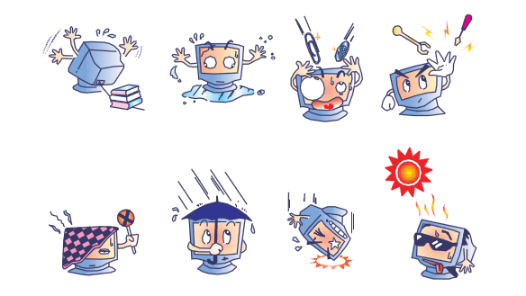

Richtlinie für Elektro- und Elektronikalt-/Schrottgeräte
 | Dieses Produkt darf nicht im Hausmüll entsorgt werden. Es sollte bei einer entsprechenden Einrichtung für Wertstoffrückgewinnung und Recycling abgegeben werden.

Kapitel 7 - Gesetzliche Vorschriften

I. Vorschriften zur elektrischen Sicherheit:
Die Anforderungen in Bezug auf Spannung, Frequenz und Stromstärke, wie auf dem Herstelleretikett angegeben, müssen eingehalten werden. Ein Anschluss des Gerätes an eine Stromquelle mit anderen hier nicht angegebenen Betriebsdaten führt sehr wahrscheinlich zu Fehlverhalten, einer Beschädigung des Gerätes oder sogar zu Brandgefahr, wenn die Grenzwerte nicht eingehalten werden.
Dieses Gerät enthält keine Teile, die durch den Anwender gewartet werden können. Dieses Gerät erzeugt gefährliche Spannungen, die eine Gefahrenquelle darstellen. Die Wartung sollte nur durch einen entsprechend ausgebildeten Wartungstechniker ausgeführt werden.
Sollten Sie Fragen zur Aufstellung haben, wenden Sie sich bitte an einen ausgebildeten Elektriker oder den Hersteller, bevor Sie das Gerät an das Stromnetz anschließen.

II. Emissionen und Störsicherheit
Anmerkung für Anwender in den Vereinigten Staaten: Dieses Gerät wurde getestet, und es erfüllt die Grenzwerte für digitale Geräte der Klasse B gemäß Teil 15 der FCC-Richtlinien. Diese Grenzwerte gewährleisten einen angemessenen Schutz gegen schädliche Störungen bei Installationen in Wohngebieten. Diese Geräte erzeugen und verwenden Hochfrequenzenergie und können diese ausstrahlen. Wenn sie nicht in Übereinstimmung mit den Anleitungen installiert und verwendet werden, können sie Störungen in der Funkkommunikation verursachen.
Anmerkung für Anwender in Kanada: Dieses Gerät entspricht den Grenzwerten der Klasse B für Störungsfrequenzen durch Digitalgeräte, wie sie in den Vorschriften für Störfrequenzen von Industrie Canada festgelegt sind.
Anmerkung für Anwender in der EU: Verwenden Sie ausschließlich die mitgelieferten Stromkabel und Verbindungskabel. Ein Austausch der mitgelieferten Kabel und Kabelverbindungen kann die elektrische Sicherheit des Geräts gefährden und die CE-Marke für Emissionen und Störsicherheit, wie sie durch die folgenden Vorschriften erforderlich sind, ungültig machen:
Dieses Gerät der Informationstechnologie (ITE) muss eine CE-Marke auf dem Herstelleretikett zeigen, womit nachgewiesen wird, dass das Gerät gemäß den folgenden Vorschriften und Normen geprüft worden ist. Dieses Gerät wurde wie für die CE-Zertifizierung erforderlich gemäß der EMV-Direktive 89/336/EEC entsprechend der Europäischen Norm EN 55022 Klasse B und der Niederspannungsdirektive 73/23/EEC entsprechend der Europäischen Norm EN 60950 getestet.
Allgemeine Informationen für alle Anwender: Dieses Gerät erzeugt und verwendet Hochfrequenzenergie und kann diese ausstrahlen. Wenn es nicht gemäß der Anweisungen dieser Bedienungsanleitung installiert und verwendet wird, kann dieses Gerät den Empfang von Fernseh- und Radiogeräten stören. Allerdings gibt es keine Garantie dafür, dass eine Störung unter bestimmten standortspezifischen Umständen nicht doch auftritt.

1) Um den Emissions- und Störsicherheitsanforderungen zu genügen, muss der Anwender das Folgende beachten:
a) Verwenden Sie ausschließlich die mitgelieferten E/A-Kabel, um dieses Digitalgerät mit einem Computer zu verbinden.
b) Um den Vorschriften zu genügen, sollten Sie nur die durch den Hersteller genehmigten Stromkabel verwenden.
c) Der Anwender wird darauf aufmerksam gemacht, dass Änderungen oder Modifikationen an dem Gerät, die nicht ausdrücklich von der für die Einhaltung der Vorschriften verantwortlichen Partei genehmigt worden sind, dazu führen können, dass der Anwender die Genehmigung für den Betrieb des Gerätes verliert.

2) Wenn dieses Gerät scheinbar den Empfang von Fernseh- oder Radiosignalen oder den Betrieb eines anderen Gerätes stört:
a) Verifizieren Sie die Störungsursache, indem Sie das Gerät aus- und einschalten.
Wenn Sie feststellen, dass dieses Gerät für die Störung verantwortlich ist, versuchen Sie die Störung durch eine oder mehrere der nachstehenden Maßnahmen abzustellen:
i) Stellen Sie das Digitalgerät in größerer Entfernung von dem betroffenen Empfangsgerät auf.
ii) Positionieren (drehen) Sie das Digitalgerät weg von dem betroffenen Empfangsgerät.
iii) Richten Sie die Antenne des betroffenen Empfangsgeräts anders aus.
iv) Stecken Sie das Digitalgerät in eine andere Steckdose ein, sodass das Digitalgerät und der betroffene Empfänger unterschiedliche Stromkreise verwenden.
v) Trennen und entfernen Sie alle E/A-Kabel, die das Digitalgerät nicht nutzt. (Nicht terminierte E/A-Kabel sind eine mögliche Ursache für Hochfrequenzemissionen.)
vi) Schließen Sie das Digitalgerät nur an eine geerdete Steckdose an. Verwenden Sie keine AC-Adapterstecker. (Ein entfernter oder abgeklemmter Schutzleiter kann Hochfrequenzemissionen verstärken und auch die Ursache für einen elektrischen Schlag mit möglicher Todesfolge für den Anwender sein).
Wenn Sie Hilfe brauchen, wenden Sie sich an Ihren Fachhändler, den Hersteller oder einen ausgebildeten Radio- und Fernsehtechniker.

III. Behördliche Zertifizierungen
Dieser Monitor hat die folgenden Zulassungen/Zertifizierungen erhalten:
Australien C-Tick
Kanada CUL, IC
Europa CE
Japan VCCI
Mexiko NOM CoC
Vereinigte Staaten FCC, UL

IV. China RoHS
Gemäß dem chinesischen Gesetz für die Kontrolle von durch elektronische Informationsprodukte verursachten Umweltbelastungen (Administration on the Control of Pollution Caused by Electronic Information Products) werden im Folgenden die Namen und Mengen der Gift- bzw. Schadstoffe aufgeführt, die in diesem Produkt vorhanden sein können.
Name der Komponente | Giftige oder schädliche Stoffe und Elemente
Name der Komponente | Blei (Pb) | Quecksilber (Hg) | Cadmium (Cd) | sechswertiges  Chrom (Cr6+) | polybromiertes  Biphenyl (PBB) | polybromierte Diphenyl-  ether (PBDE)
Plastikteile | O | O | O | O | O | O
Metallteile | X | O | O | O | O | O
Draht- und Kabeleinheiten | X | O | O | O | O | O
LCD-Platte | X | O | O | O | O | O
Touchscreen | X | O | O | O | O | O
PCBA | X | O | O | O | O | O
Software (CD etc.) | O | O | O | O | O | O
O: Die Menge dieses Gift- oder Schadstoffes in allen homogenen Stoffen dieser Komponente liegt unterhalb der gemäß SJ/T11363-2006 erforderlichen Grenzwerte.
X: Die Menge dieses giftigen oder schädlichen Stoffes in wenigstens einem der homogenen Stoffe dieser Komponente liegt oberhalb der gemäß SJ/T11363-2006 erforderlichen Grenzwerte. Die mit X gekennzeichneten Stoffe wurden gemäß der EU RoHS-Richtlinien von den Anforderungen freigestellt.

Erklärung der Kennzeichen
(1). (1) Gemäß der SJ/T11364-2006-Anforderung werden elektronische Informationsprodukte mit dem folgenden Umweltschutzlogo gekennzeichnet. Der Zeitraum der umweltverträglichen Nutzung dieses Produkts beträgt 10 Jahre. Unter dem im Folgenden aufgeführten normalen Betriebsbedingungen gibt das Produkt keine Schadstoffe ab oder führt zu einer Mutation dieser Stoffe, sodass die Nutzung dieses elektronischen Informationsprodukts zu keiner wesentlichen Umweltbelastung, keiner Körperverletzung und keinen Sachschäden führt. Betriebstemperatur:
0-40 °C / Luftfeuchtigkeit: 20%-80% (nicht-kondensierend).
Lagertemperatur: -20-60 °C/ Luftfeuchtigkeit:

(2). 10%-90% (nicht-kondensierend). (2) Dieses Produkt sollte entsprechend den vor Ort geltenden Gesetzen recycelt bzw. der Wiederverwertung zugeführt werden. Dieses Produkt darf nicht mit dem Hausmüll entsorgt werden.


V. Technische Daten des Monitors
Elektrische Nennwerte:

Eingang: 5 V DC, 1 A
Betriebsbedingungen:
Temperatur: 0 °C - 40 °C
Luftfeuchtigkeit: 20% bis 80% (nicht kondensierend)
Aufstellhöhe: 0 bis 3,658 m
Lagerbedingungen:
Temperatur: -20℃ - 60℃
Luftfeuchtigkeit: 10% bis 90% (nicht kondensierend)
Aufstellhöhe: 0 bis 12,192 m

Kapitel 8 - Garantieinformationen

Wenn nicht ausdrücklich hier oder in einer an den Käufer ausgegebenen Auftragsbestätigung erwähnt, garantiert der Verkäufer dem Käufer, dass dieses Produkt keine Mängel in Materialien und Ausführung aufweist. Die Garantiezeit für Touchmonitore, Computermodule und deren Komponenten beträgt drei (3) Jahre.

Der Verkäufer gibt keine Garantie für die Modell-Lebensdauer von Komponenten. Die Zulieferer des Verkäufers können jederzeit Änderungen an den Komponenten vornehmen, die als Produkte oder Komponenten geliefert werden.

Der Käufer hat den Verkäufer schriftlich (und nicht später als 30 (dreißig) Tage nach Feststellung) darüber zu informieren, wenn ein Produkt der vorstehenden Garantie nicht entspricht; er hat die Symptome, die mit diesem Mangel zusammenhängen, in wirtschaftlich angemessener Detailtreue zu beschreiben; und er hat dem Verkäufer Gelegenheit zu geben, das Produkt wenn möglich in installiertem Zustand zu inspizieren. Diese Benachrichtigung muss dem Verkäufer innerhalb der Garantiezeit des Produkts zugehen, sofern nicht anderweitig schriftlich durch den Verkäufer angegeben. Innerhalb von 30 (dreißig) Tagen nach dem Senden einer solchen Benachrichtigung hat der Käufer das angeblich mangelhafte Produkt in seiner Originalverpackung oder einer funktional gleichwertigen Verpackung zu Lasten und auf Risiko des Käufers an den Verkäufer zu senden.

Innerhalb eines angemessenen Zeitraums nach Erhalt des angeblich mangelhaften Produkts und nach einer Bestätigung durch den Verkäufer, dass das Produkt der oben genannten Garantie nicht entspricht, ergreift der Verkäufer nach eigenem Ermessen eine der folgenden mangelbehebenden Maßnahmen: (i) Modifizierung oder Reparatur des Produkts oder (ii) Ersatz des Produkts. Diese Modifizierung, Reparatur oder der Ersatz des Produkts sowie die Lieferung desselben mit Mindestversicherung an den Käufer erfolgen zu Lasten des Verkäufers. Der Käufer trägt das Risiko eines Verlusts oder einer Beschädigung während des Transports und kann auf Wunsch das Produkt versichern. Der Käufer hat dem Verkäufer die Transportkosten für das zurückgesendete Produkt zu erstatten, sollte der Verkäufer feststellen, dass das Produkt keinen Mangel aufweist. Es liegt im Ermessen des Verkäufers, die Modifikation oder die Reparatur des Produkts in den Betriebsräumen des Verkäufers oder am Standort des Käufers vorzunehmen. Wenn der Verkäufer nicht in der Lage ist, das Produkt zu modifizieren, zu reparieren oder zu ersetzen, um den Anforderungen der oben genannten Garantie zu genügen, hat der Verkäufer nach eigenem Ermessen dem Käufer den Kaufpreis zurückerstatten oder den Kaufpreis dem Konto des Käufers gutzuschreiben (abzüglich der linear über den vom Verkäufer genannten Garantiezeitraum berechneten Abschreibung).

Diese Rechtsmittel sind die ausschließlichen Rechtsmittel des Käufers im Falle einer Garantieverletzung. Mit Ausnahme der obigen ausdrücklichen Garantie gewährt der Verkäufer keine weiteren Garantien ausdrücklicher oder stillschweigender Natur in Bezug auf die Produkte, deren Zwecktauglichkeit, Qualität, Marktgängigkeit, der Nichtverletzung der Rechte Dritter oder anderweitig. Kein Mitarbeiter des Verkäufers und keine andere Partei ist berechtigt, eine andere als die hier dargelegte Garantie auf die Waren zu geben. Die Haftung des Verkäufers unter dieser Garantie ist auf eine Rückerstattung des Kaufpreises für das Produkt beschränkt. Unter keinen Umständen ist der Verkäufer für die Kosten der Beschaffung oder Installation von Ersatzprodukten durch den Käufer oder für konkrete, nachfolgende, indirekte oder beiläufig entstandene Schäden verantwortlich.

Der Käufer übernimmt das Risiko und erklärt sich einverstanden, den Verkäufer schad- und klaglos von jeder Haftpflicht zu halten, die sich auf (i) eine Bewertung des durch den Käufer geplanten Verwendungszwecks des Produkts bzw. eines Systemdesigns oder einer Planung oder (ii) eine Bestimmung der vorschriftsmäßigen Verwendung des Produkts durch den Käufer in Hinblick auf geltende Gesetze, Vorschriften, Rechtsvorschriften oder Normen bezieht. Der Käufer übernimmt die vollständige Verantwortung für alle sich auf die Produkte des Käufers beziehenden oder davon herrührenden Garantie- und anderen Ansprüche, die vom Verkäufer gelieferte oder hergestellte Produkte oder Komponenten enthalten. Der Käufer trägt die alleinige Verantwortung für alle Zusicherungen und Garantien in Bezug auf die Produkte, die durch den Käufer gemacht oder von ihm genehmigt worden sind. Der Käufer hat den Verkäufer gegenüber jeglicher Haftung, sämtlichen Ansprüchen, Verlusten, Kosten oder Ausgaben (einschließlich angemessener Rechtsanwaltsgebühren) schad- und klaglos zu halten, die auf Produkte des Käufers bzw. auf Zusagen oder Gewährleistungen für dieselben zurückgeführt werden können.

Schauen Sie sich unsere Website an!

www.elotouch.com

Hier finden Sie aktuelle Informationen zu...
- Produktinformationen
- technischen Daten
- geplanten Events
- Pressemitteilungen
- Softwaretreibern
- Touchmonitor Newsletter

Kontaktaufnahme mit uns
Wenn Sie mehr über unser großes Angebot an berührungsempfindlichen Lösungen erfahren möchten, besuchen Sie unsere Website unter www.elotouch.com oder rufen Sie eine Niederlassung in Ihrer Nähe an:

  Nordamerika  Elo Touch Solutions  1033 McCarthy Blvd  Milpitas, CA 95035 | Tel.: 800-ELO-TOUCH  Tel.: +1-408-597-8000  Fax: +1-408-597-8050  customerservice@elotouch.com | Europa  Tel.: +32(0)(16)704 500  Fax: +32(0)(16)704 549  elosales@elotouch.com | Asien-Pazifik  Tel.: +86 (21) 3329 1385  Fax: +86 (21) 3329 1400  www.elotouch.com.cn | Lateinamerika  Tel.: +1 786-923-0251  Fax: +1 305-931-0124  www.elotouch.com.ar
  Nordamerika  Elo Touch Solutions  1033 McCarthy Blvd  Milpitas, CA 95035 | Tel.: 800-ELO-TOUCH  Tel.: +1-408-597-8000  Fax: +1-408-597-8050  customerservice@elotouch.com | Europa  Tel.: +32(0)(16)704 500  Fax: +32(0)(16)704 549  elosales@elotouch.com | Asien-Pazifik  Tel.: +86 (21) 3329 1385  Fax: +86 (21) 3329 1400  www.elotouch.com.cn | Lateinamerika  Tel.: +1 786-923-0251  Fax: +1 305-931-0124  www.elotouch.com.ar
  Nordamerika  Elo Touch Solutions  1033 McCarthy Blvd  Milpitas, CA 95035 | Tel.: 800-ELO-TOUCH  Tel.: +1-408-597-8000  Fax: +1-408-597-8050  customerservice@elotouch.com | Europa  Tel.: +32(0)(16)704 500  Fax: +32(0)(16)704 549  elosales@elotouch.com | Asien-Pazifik  Tel.: +86 (21) 3329 1385  Fax: +86 (21) 3329 1400  www.elotouch.com.cn | Lateinamerika  Tel.: +1 786-923-0251  Fax: +1 305-931-0124  www.elotouch.com.ar
  Nordamerika  Elo Touch Solutions  1033 McCarthy Blvd  Milpitas, CA 95035 | Tel.: 800-ELO-TOUCH  Tel.: +1-408-597-8000  Fax: +1-408-597-8050  customerservice@elotouch.com | Europa  Tel.: +32(0)(16)704 500  Fax: +32(0)(16)704 549  elosales@elotouch.com | Asien-Pazifik  Tel.: +86 (21) 3329 1385  Fax: +86 (21) 3329 1400  www.elotouch.com.cn | Lateinamerika  Tel.: +1 786-923-0251  Fax: +1 305-931-0124  www.elotouch.com.ar

© 2015 ELO Touch Solutions. Alle Rechte vorbehalten.

